Učenici naše škole nagrađeni za rezultate na
PROMETNOJ UČILICI
Plasman | Ime i prezime | Raz. | Nagrada za osvojeno mjesto
1. | PETAR BANJAK | 6. B | 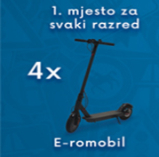 E-romobil
1. | EDI IVANIŠEVIĆ | 2. | 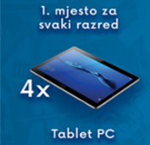  Tablet PC
2. | DELFINA MARKOVIĆ | 6. B | 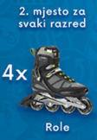 Role
2. | SAMANTA MARTINOVIĆ | 8. B | 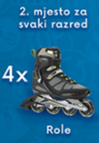  Role
3. | PETAR ROKNIĆ | 6. B | 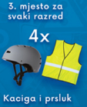 Kaciga i prsluk
3. | MAJA POSPIŠIL | 8. B | Kaciga i prsluk
4. | MELANIE JURANOVIĆ | 4. A | Skateboard
4. | NINA MIKOLČEVIĆ | 6. B | 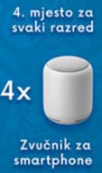 Zvučnik za smartphone
4. | LEO IVANIŠEVIĆ | 8. B | 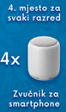 Zvučnik za smartphone
5. | TIN REGOVIĆ | 6. B | 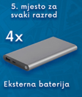 Ekstremna baterija

